项目总结报告

项目名称：盲人医疗按摩能力提升项目
主办单位：北京美灵公益基金会
北京刁文鲳脊椎病中医传承服务中心
支持单位：北京市残疾人社会保障和就业服务中心
指导单位：中国社会福利基金会

项目时间：二〇二二年八月

目录

一、立项背景与意义 3
二、项目规划与实施 4
（一）实施单位为项目的良好完成提供了重要保障 4
（二）行业领域的顶尖专家同堂助力 5
（三）刁文鲳嫡传弟子团队首席专家全程带教 6
三、教学培训地点和时长 6
四、教学内容及课程 6
（一）教学内容 6
（二）课程目录 6
（三）第一期课程安排 7
（四）第二期课程安排 8
（五）教学方法 10
（六）制定完善考核方案并执行考核 11
（七）结业办证办法及推荐工作和协助考试 11
五、项目完成总结及启悟 11
六、项目决算表 12
（一）第一期决算表 12
（二） 第二期决算表 13
七、感人与重要时刻掠影 13
附件1 17

“盲人医疗按摩能力提升项目”结项报告

一、立项背景与意义
根据中国盲人协会资料显示，中国目前有一千六百多万盲人，大部分生活在农村，特别是西部农村的盲人，多数没有经济来源及就业出路，同时，他们渴望脱贫，渴望自立、自强、融入社会。盲人按摩是目前最适合盲人就业、且具有较大市场需求，见效快、发展前景广阔的一项就业技能。通过免费培训，让贫困盲人掌握这门技能，不仅能使他们自食其力，摆脱贫困，而且也能使他们回报社会。
“十三五”以来，我们国家出台了不少促进残疾人就业创业的重大举措，包括通过促进就业带动残疾人脱贫的有关举措。残疾人包括盲人的就业状况有明显改善。盲人按摩一直是国家重点支持的盲人就业的主渠道。很多盲人通过按摩工作有了较好的收入，过上了较好的生活。从2009年开始，国家出台《盲人医疗按摩管理办法》，2016年出台的《中医药法》对盲人医疗按摩的相关权益明确做了规定。盲人从此有机会进入医疗机构从事医疗工作或者创建按摩诊所，从而提高了他们的职业荣誉感和参与社会的水平。
根据2019年的统计数据显示，全国共培训盲人保健按摩人员1.9万名、盲人医疗按摩人员1.01万名；953人获得盲人医疗按摩人员初级职务任职资格，122人获得中级职务任职资格。这与我国1600多万盲人的总数相比，明显有着很大的差距。目前已经有不少盲人朋友开始在当地医院或社区门诊开始从事盲人推拿按摩工作，他们对自身业务水平的提升也有着迫切的要求。
为积极响应习近平总书记“全面建成小康社会”精神要求，进一步贯彻落实《残疾人保障法》、《盲人医疗按摩管理办法》、《中医药法》和《“十三五”加快残疾人小康进程规划纲要》，扎实推进盲人医疗按摩服务能力建设，提高盲人推拿按摩技术水平，更好地体现他们价值，为社会服务，遂开展“盲人医疗按摩能力提升项目”。

二、项目规划与实施

（一）实施单位为项目的良好完成提供了重要保障
在北京市残疾人社会保障和就业服务中心的支持下，北京美灵公益基金会和北京刁文鲳脊椎病中医传承服务中心进行了此项目的全面实施。同时，得到了中国社会福利基金会指导。
北京美灵公益基金会是经北京市民政局批准成立的非公募基金会。基金会的宗旨是以开展慈善活动为宗旨，不以营利为目的，通过扶贫济困的公益活动，促进我国慈善事业和社会和谐的发展。基金会工作方向是助医、助学、助困以及重大自然灾害的紧急救助，帮助弱势群体提升技能，获得更好的学习、生活、工作的机会，培训费用将由北京美灵公益基金会全部负责。
北京刁文鲳脊椎病中医传承服务中心（以下简称“刁氏传承中心”），2018年2月由北京市民政局批准成立，北京市中医管理局作为业务主管单位。刁氏传承中心创始人、非物质文化遗产"刁氏正脊疗法"代表性传承人刁文鲳先生，学习中医经典和易经，接受了“子午流注针法和中医正脊复位法”的嫡传。几十年来，始终坚持传统中医非药物诊疗法的特色和优势，将“筋出槽、骨错缝”的治法治则传承至今并弘扬发展；创新形成了中医刁氏脊椎诊疗学体系。上世纪50年代中期即开始行医，60年代初兼任教学工作。曾任海南医学院针灸、保健系副主任兼教授；海南省椎体康复研究会会长；编写了《中医椎体病康复学》。曾任中国人民武装警察部队总医院中医正脊中心首席专家、《中华推拿疗法》杂志编委主任等职。现任“中国民间中医医药研究开发协会刁氏脊椎保健专业委员会”主任委员；北京市中医管理局颁发的“刁文鲳中医药传统技能传承工作室”指导老师。刁氏传承中心自建立之初，旨在传承、发展中国民间传统特色医技即传统中医非药物疗法，从脊椎病医学着手，力求构建和完善具有脊椎病特色的医疗和预防保健体系。十多年来，在刁文鲳先生学术思想和中医刁氏脊椎病诊疗标准的指导下，刁氏传承中心在科研、临床、人才培养、脊椎病的普及等方面取得了良好的成效，建立了一套独特的中医刁氏脊椎病理论体系及临床诊疗标准，北京刁文鲳脊椎病中医传承服务中心负责开展业务培训。通过刁氏传承中心的培训考核后，可颁发由传承服务中心统一颁发的结业证书；具有执业医师者可获得国家继续教育学分。

（二）行业领域的顶尖专家同堂助力
此次项目的实施中国中医科学院骨伤科研究所董福慧教授专程进行了授课培训，使得培训现场锦上添花、精彩纷呈，全体学员反响热烈。
董福慧，男，吉林省长岭人。主任医师，教授。中国中西医结合学会理事，中国中西医结合学会脊柱医学专业委员会主任委员，《中国骨伤》杂志主编。师承于中医骨伤科泰斗尚天裕，1977年毕业于长春中医药大学中医专业，1983年获硕士学位，1987年获博士学位。是中国中医科学院骨伤科研究所原所长，中国中医科学院望京医院中西医结合骨科学学科带头人。主要从事骨伤科临床及基础研究。擅长治疗骨折不愈合、畸形愈合、骨坏死性疾病、脊柱侧弯、骨关节炎等。
1991年获“中国有突出贡献的博士学位获得者称号”。1992年被北京市工会授予“爱国竞赛立功标兵”。1995年获全国百名杰出青年中医金牌。1999年获20世纪中国接骨学最高成就奖。出版著作：《盲人按摩教材-触诊诊断学》，《中西医结合骨伤科学》，《实用中西医结合骨伤科学》，《脊柱相关疾病》，《中医正骨学》，《皮神经大卡压综合征》，《脊柱相关疾病》，《临床脊柱相关疾病》。

（三）刁文鲳嫡传弟子团队首席专家全程带教
培训理论讲授由刁文鲳嫡传弟子团队的首席专家负责、均为副高职，其中1人为博士后；实践操作培训的全体指导老师均跟随刁文鲳教授学习10年以上、实践经验丰富。

三、教学培训地点和时长
1.培训地点：刁文鲳健康管理中心。
2.培训时长：本次培训举办了两期，每期理论学习时间3天，手法操作实践2天，不能完全掌握的学员可以申请延长学习及操作实践时间。

四、教学内容及课程

（一）教学内容
1、刁氏推拿正脊基本理论；
2、刁老及董老临床学术经验分享；
3、刁氏推拿正脊手法操作与实践；
4、常见疾病介绍及适应症、禁忌症。

（二）课程目录
1、刁氏推拿正脊概况
2、中医正脊概况及注意事项
3、脊椎解剖概述
4、脊椎经络概述
5、刁氏推拿八法详解
6、刁氏推拿步骤详解
7、刁氏颈椎、胸椎、腰椎正脊详解
8、临床常见病症
9、刁老经验分享
10、董老经验分享

（三）第一期课程安排
 | 时间 | 内容 | 负责人
盲人培训课程3天理论+2天实操（第一天）
 | 8:50-9:00 | 报道 | 孙晓如
 | 9:00-10:00 | 开班典礼，流程详见介绍  合影留念 | 杨丽芳
概  论 | 10:10-11:00 | 刁氏脊椎医学概述 | 伊阳
 | 11:00-11:10 | 课间休息10min
 | 11:10-12:00 | 中医正脊概况及注意事项 | 刁文鲳
 | 12:00-14:00 | 午餐午休
要领 | 14:00-17:00 | 手摸心会临床经验分享 | 董福慧
盲人培训课程3天理论+2天实操（第二天）
脊椎及经络 | 09:00-09:45 | 刁氏论证归椎 | 刁文鲳
 | 09:45-10:00 | 课间休息15min
 | 10:00-10:45 | 刁氏触诊归椎 | 李振刚
 | 10：45-11:00 | 课间休息15min
 | 11:00-11:45 | 脊椎经络基础 | 李振刚
 | 12:00-14:00 | 午餐午休
推拿手法 | 14:00-14:45 | 刁氏推拿八法精讲和演示练习 | 李振刚
 | 14:45-15:00 | 课间休息15min
 | 15:00-15:45 | 刁氏推拿规范步骤和演示练习 | 程建成
 | 15:45-16:00 | 课间休息15min
 | 16:00-16:45 | 刁氏正脊—胸椎正脊演示和练习 | 李振刚
 | 16:45-17:00 | 自由提问
盲人培训课程3天理论+2天实操（第三天）
诊断 | 09:00-09:45 | 刁氏脊椎日常保健 | 程建成
 | 09:45-10:00 | 课间休息15min
 | 10:00-10:45 | 刁老经验分享（颈椎正脊中的注意事项） | 刁文鲳
 | 10:45-11:00 | 课间休息15min
 | 11:00-11:45 | 腰椎正脊及临床应用 | 李振刚
 | 12:00-14:00 | 午餐午休
治疗 | 14:00-14:45 | 刁氏正脊治疗眩晕课题研究 | 李振刚
 | 14:45-15:00 | 课间休息15min
 | 15:00-15:45 | 刁氏推拿正脊与颈肩腰腿痛 | 程建成
 | 15:45-16:00 | 课间休息15min
 | 16:00-16:45 | 刁氏正脊治疗心脏神经官能症课题研究 | 李振刚
 | 16:45-17:00 | 自由提问
盲人培训课程3天理论+2天实操（第四天）
临床实操 | 全天 | 1.由嫡传弟子亲授实操技术  2.跟随刁文鲳老师学习接诊流程  3.疑难解答 | 带教嫡传弟子程建成、杨勇强、杨森；由1名嫡传弟子带教3-4名学员
盲人培训课程3天理论+2天实操（第五天）
临床实操 | 9:00-12:00 | 1.由嫡传弟子亲授实操技术  2.跟随刁文鲳老师学习接诊流程  3.疑难解答 | 带教嫡传弟子：李振刚、程建成、杨勇强、杨森；由1名嫡传弟子带教2-3名学员
 | 12:00-14:00 | 午餐午休
考核 | 14:00-15:00 | 实操考核 | 总考官：刁文鲳  主考：伊阳、李振刚
 | 15:15-16:15 | 笔试考核 | 总考官：刁文鲳  主考：伊阳、李振刚

（四）第二期课程安排
 | 时间 | 内容 | 负责人
盲人培训课程3天理论+2天实操（第一天）
 | 8:50-9:00 | 报到 | 孙晓如
 | 9:00-10:00 | 开班典礼，流程详见介绍  合影留念 | 杨丽芳
概  论 | 10:10-11:00 | 刁氏脊椎医学概述 | 伊阳
 | 11:00-11:10 | 课间休息10min
 | 11:10-12:00 | 中医正脊概况及注意事项  刁老经验分享 | 伊阳、刁文鲳
 | 12:00-14:00 | 午餐午休
理论 | 14:00-14:45 | 中医刁氏脊椎诊疗技术基础理论 | 程建成
 | 14:45-15:00 | 课间休息15min
 | 15:00-15:45 | 中医刁氏脊椎医学的核心理论 | 程建成
 | 15:45-16:00 | 课间休息15min
 | 16:00-17:00 | 刁氏脊椎保健操 | 程建成
盲人培训课程3天理论+2天实操（第二天）
诊断 | 09:00-09:45 | 脊椎解刨和经络基础 | 程建成
 | 09:45-10:00 | 课间休息15min
 | 10:00-10:45 | 刁氏论证归椎 | 程建成
 | 10：45-11:00 | 课间休息15min
 | 11:00-11:45 | 刁氏触诊归椎和刁老经验分享 | 程建成、刁文鲳
 | 12:00-14:00 | 午餐午休
推拿手法 | 14:00-14:45 | 刁氏推拿八法精讲和演示练习 | 杨勇强
 | 14:45-15:00 | 课间休息15min
 | 15:00-15:45 | 刁氏推拿规范步骤和演示练习 | 杨勇强
 | 15:45-16:00 | 课间休息15min
 | 16:00-16:45 | 刁氏脊椎日常保健 | 杨勇强
 | 16:45-17:00 | 自由提问
盲人培训课程3天理论+2天实操（第三天）
诊断 | 09:00-09:45 | 刁氏正脊—颈椎正脊演示和练习 | 刁文鲳
 | 09:45-10:00 | 课间休息15min
 | 10:00-10:45 | 刁氏正脊—胸椎正脊演示和练习 | 程建成
 | 10:45-11:00 | 课间休息15min
 | 11:00-11:45 | 刁氏正脊治疗心脏神经官能症课题研究 | 程建成
 | 12:00-14:00 | 午餐午休
治疗 | 14:00-14:45 | 刁氏正脊治疗眩晕课题研究、刁老经验分享 | 杨勇强、刁文鲳
 | 14:45-15:00 | 课间休息15min
 | 15:00-15:45 | 腰椎正脊及临床应用、刁老经验分享 | 杨勇强、刁文鲳
 | 15:45-16:00 | 课间休息15min
 | 16:00-16:45 | 刁氏推拿正脊与颈肩腰腿痛 | 杨勇强
 | 16:45-17:00 | 自由提问
盲人培训课程3天理论+2天实操（第四天）
临床实操 | 全天 | 1.由嫡传弟子亲授实操技术  2.跟随刁文鲳老师学习接诊流程  3.疑难解答 | 带教嫡传弟子程建成、杨勇强、杨森；由1名嫡传弟子带教3-4名学员
盲人培训课程3天理论+2天实操（第五天）
临床实操 | 9:00-12:00 | 1.由嫡传弟子亲授实操技术  2.跟随刁文鲳老师学习接诊流程  3.疑难解答 | 带教嫡传弟子：程建成、杨勇强、杨森；由1名嫡传弟子带教3-4名学员
 | 12:00-14:00 | 午餐午休
考核 | 14:00-15:00 | 实操考核 | 总考官：刁文鲳  主考：伊阳、程建成、杨勇强
 | 15:15-16:15 | 笔试考核 | 总考官：刁文鲳  主考：伊阳、程建成、杨勇强

（五）教学方法
理论学习为集中统一教学模式，盲人学员在学习过程中有不懂之处可以随时提问。
实践操作学习，学员在经验丰富的“刁氏正脊”嫡传弟子专家带教下，采用教学模具和真人练习的方法相结合，并针对每个学员的具体情况带教老师进行手把手教学。

（六）制定完善考核方案并执行考核
（见附件1）

（七）结业办证办法及推荐工作和协助考试
课程教学完成后，通过北京刁文鲳脊椎病中医传承服务中心的考核后，可颁发由传承服务中心统一颁发的结业证书。凡考核通过且表现优秀者均可推荐相关工作。目前学员冯博结业后，利用所学的技术，在做相关的健康管理的课题，且不定期回到中心深造刁氏技术，就产后骨盆及腰椎修复方面进一步合作，利用自身所学技术配合刁氏手法，对产后骨盆及腰椎修复有一定的改善和修复。培训结束后，进一步了解学员的需求，有6名学员需要参加盲人医考，协助6名学员了解盲人医考的信息要求及重点内容，有2名盲人需要解决就业问题，目前就就业问题正在和盲人协商就业要求及方向。

五、项目完成总结及启悟
“刁氏正脊非遗传承公益项目培训”在培训伊始就开展了专题调研，力求更好的了解受训人群的需求，根据受训者的现状（如目盲等级）构建可行的培训计划和教学内容，科学合理地制定培训课程。培训由刁文鲳教授领衔主讲，特邀国家中医推拿领域的泰斗同堂授课，并由刁文鲳教授嫡传弟子团队中相关领域的专家分别教学培训的不同板块。理论讲解的同时，分组进行按摩手法的体验，使盲人学员既丰富了临床经验，又精进了按摩手法。同时，理论与实践并重，注重参训学员的思政教育，师生之间教授学业且沟通谈心，促进了参训学员积极心态的塑造和良好工作态度的养成，以期参训学员成为“德才兼备”的行业标兵。
此项公益培训在确保培训质量前提下，为参训学员的未来职业规划创造更好的技能储备和应考能力，并对有需要学员提供就业扶持。参训学员对培训课程的好评率达到90%以上，在本期培训的结业仪式上多名学员满怀感动地现场发言，均反馈通过培训不仅提高了推拿按摩的技术水平、更领悟到从业处事的正确观点、必将拓宽以后就业或创业的人生通道。刁氏传承团队都愿尽自己所能，共同帮扶盲人，让更多的盲人有学习提高生存技能的机会，共同造福社会。

六、项目决算表

（一）第一期决算表
执行期间：2022年8月3日-8月7日
类别 | 费用合计  （单位：元） | 分项费用明细 |  |  |  | 备注
 |  | 序号 | 项目名称 | 单位 | 合计（单位：元）
一、人员成本 | 37,102.38 | 1 | 刁文鲳授课费 | 2课时 | 5,952.38
 |  | 2 | 李振刚讲师费 | 4天 | 3,200.00
 |  | 3 | 人员费 | 12人 | 27,950.00 | 讲师、志愿者、服务人员等
二、项目执行费用 | 21,280.43 | 1 | 场地费 | 5天 | 12,500.00
 |  | 2 | 餐费 | 5天 | 3,160.00 | 每天根据实际人数购买午餐
 |  | 3 | 矿泉水 | 240瓶 | 218.00
 |  | 4 | 住宿费 | 4天 | 4,684.00
 |  | 5 | 交通费 | 4.5天 | 178.43
 |  | 6 | 定制T恤 | 10件 | 540.00
合计 | 58,382.81 |  |  |  | 58,382.81

- 第二期决算表
执行期间：2022年8月27日-8月31日
类别 | 费用合计  （单位：元） | 分项费用明细 |  |  |  | 备注
 |  | 序号 | 项目名称 | 单位 | 合计（单位：元）
一、人员成本 | 35,850.00 | 1 | 刁文鲳授课费 | 5课时 | 12,500.00
 |  | 2 | 人员费 | 17人 | 23,350.00 | 讲师、志愿者、服务人员等
二、项目执行费用 | 24,266.90 | 1 | 场地费 | 5天 | 12,500.00
 |  | 2 | 餐费 | 5天 | 4,848.90 | 每天根据实际人数购买早午晚餐
 |  | 3 | 矿泉水 | 120瓶 | 109.00
 |  | 4 | 住宿费 | 4天 | 6,256.00
 |  | 5 | 交通费 | 1天 | 13.00
 |  | 6 | 定制T恤 | 10件 | 540.00
合计 | 60,116.90 |  |  |  | 60,116.90

七、感人与重要时刻掠影
专家领导齐聚刁氏传承中心为培训项目拉开帷幕
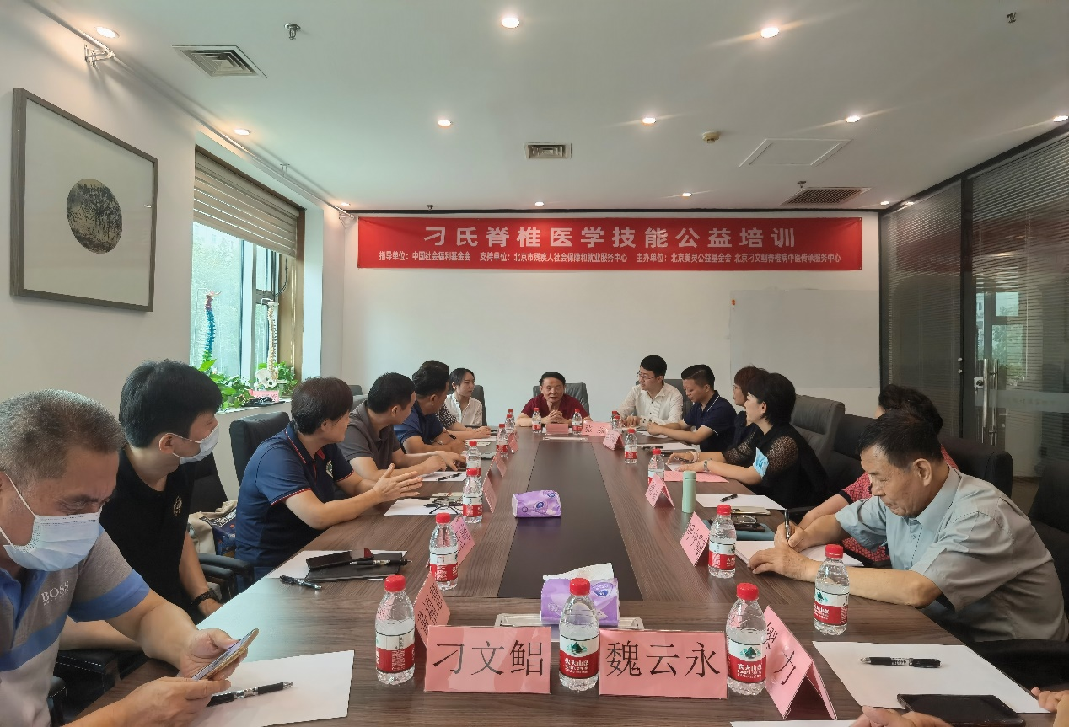

学员听说临近刁文鲳教授生日自发买来生日蛋糕为“恩师”庆生
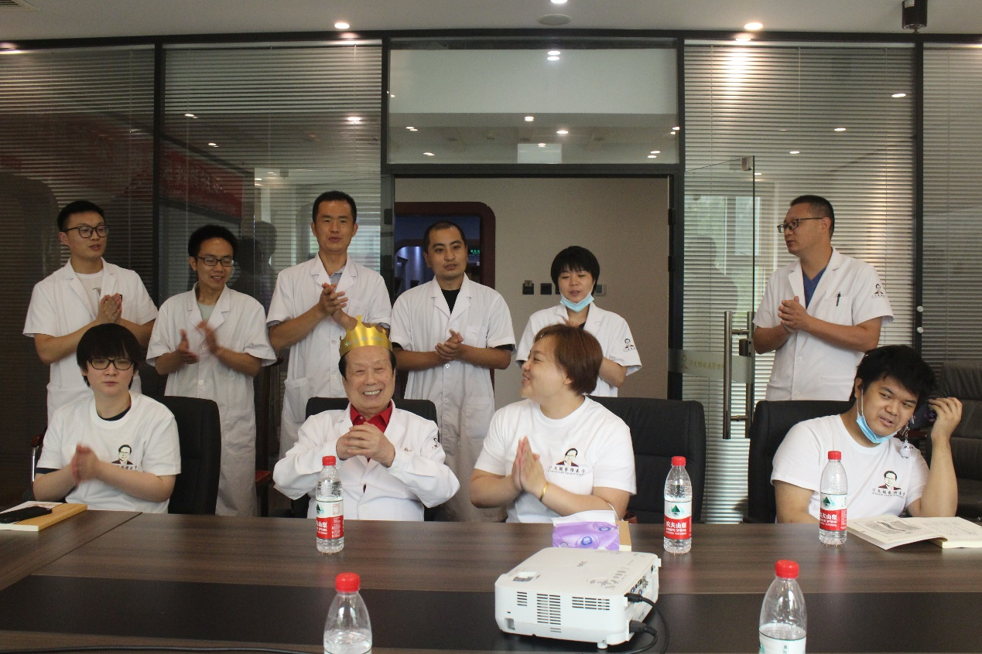

刁氏嫡传弟子刁氏传承中心专家理论与实践结合带教学员小组
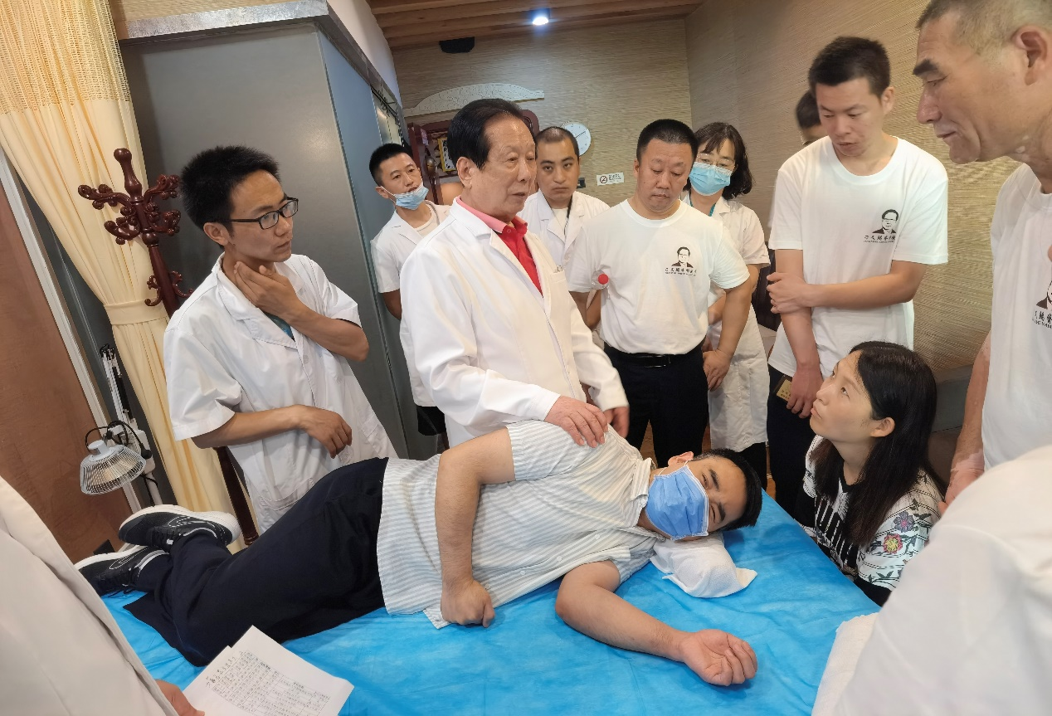

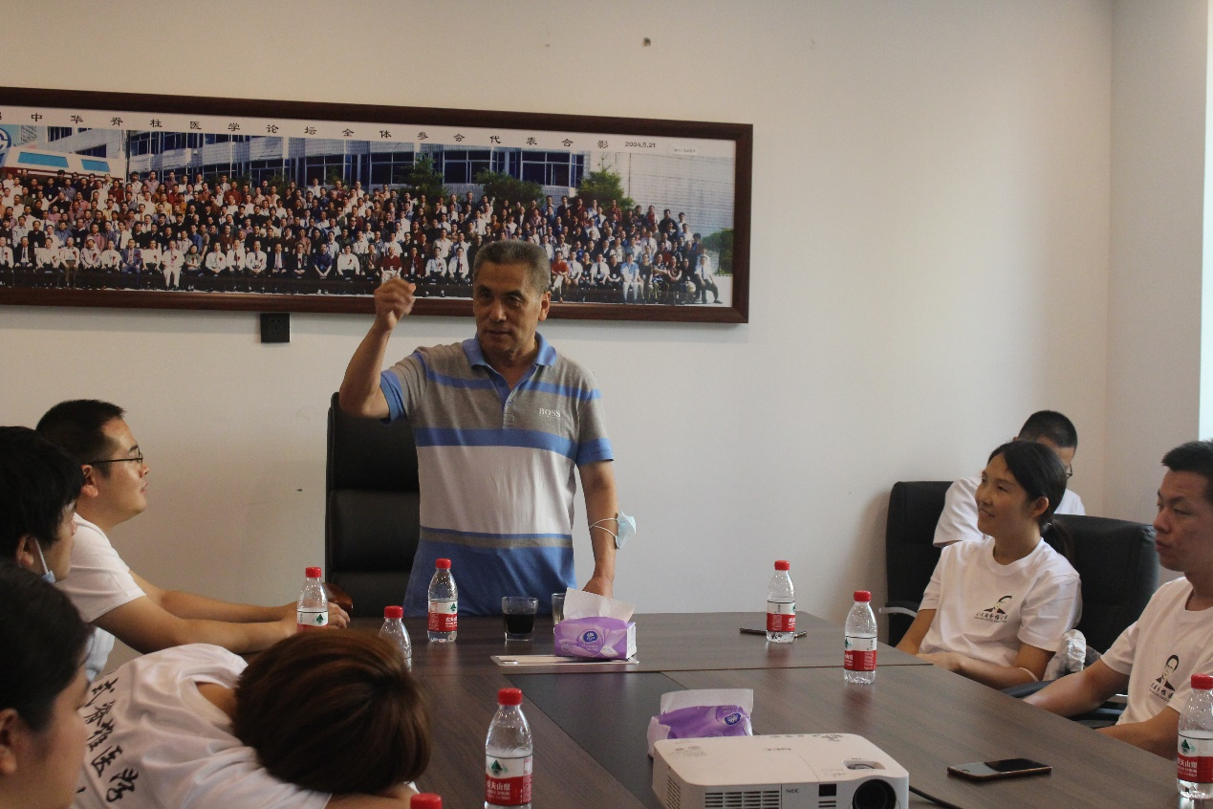

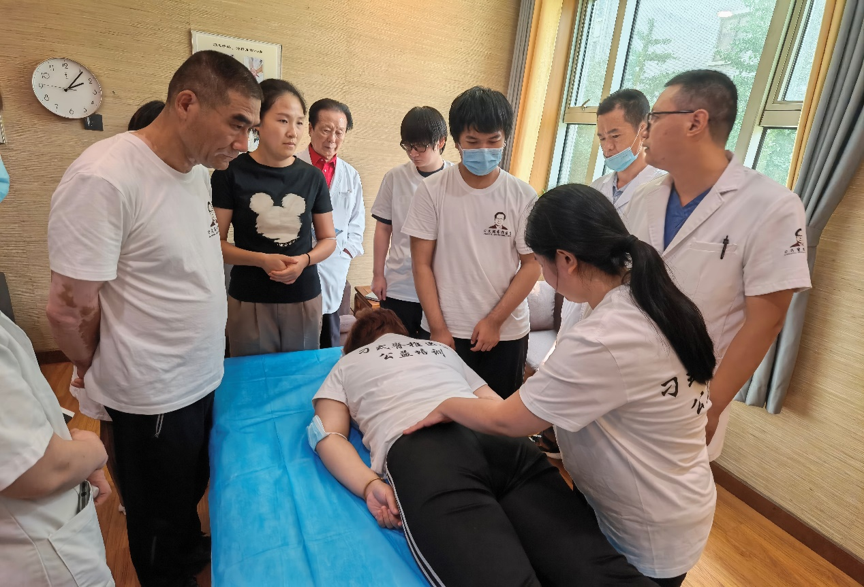

颁发证书及锦旗
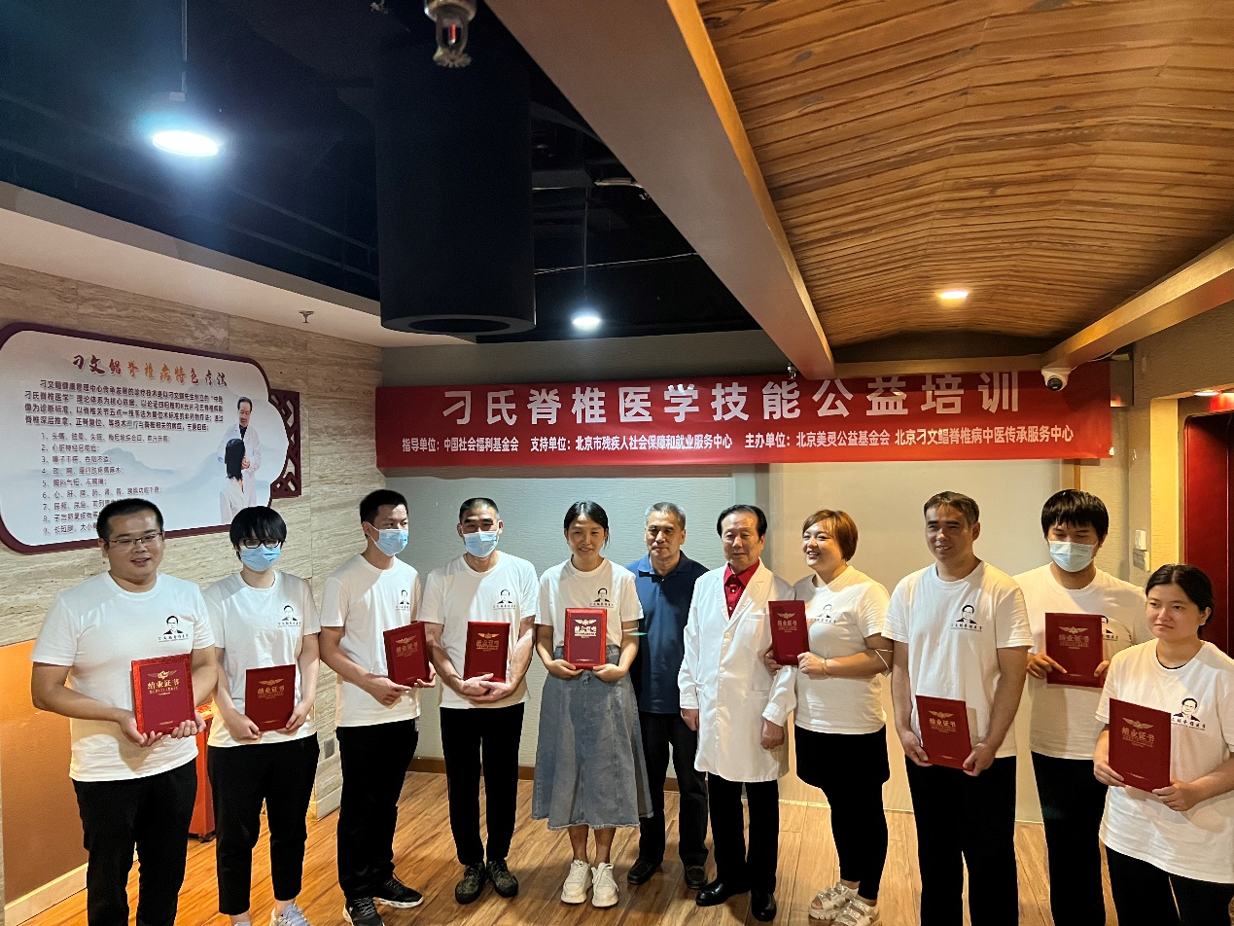

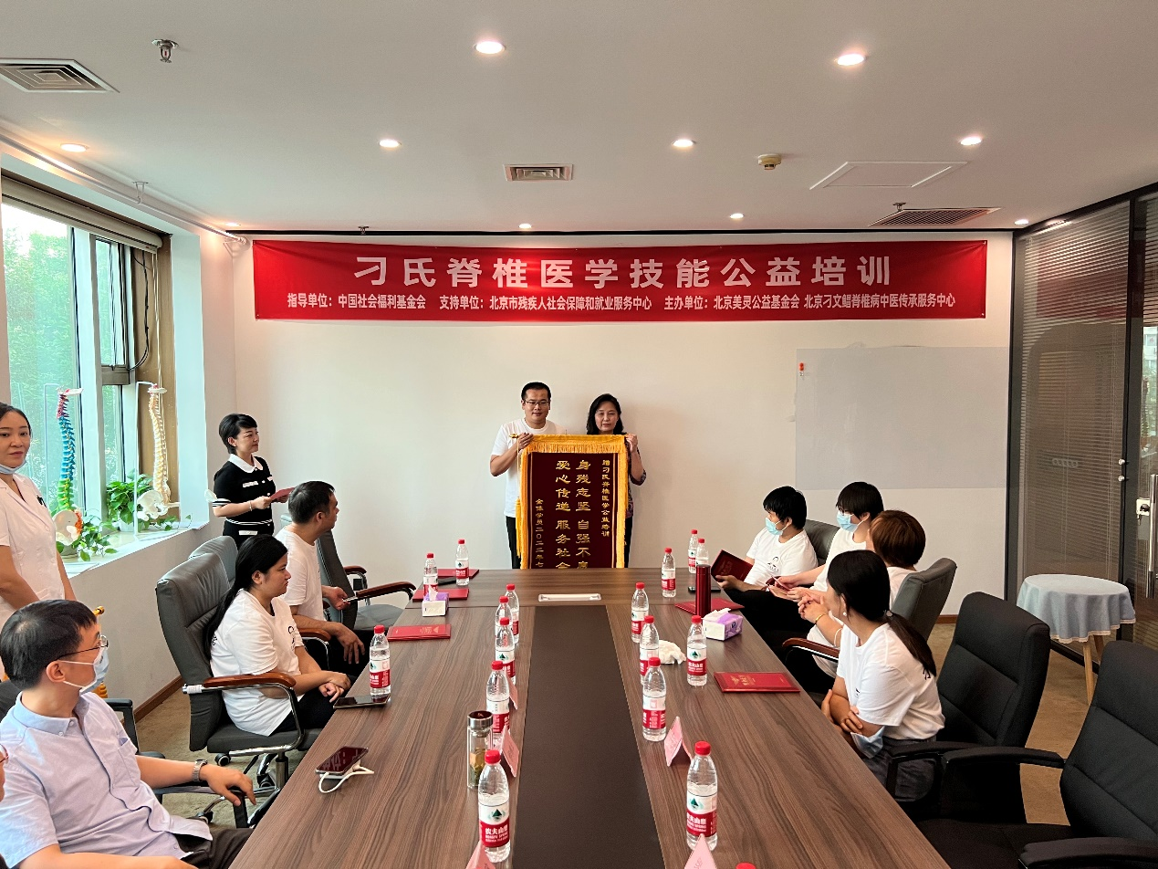

附件1
刁氏脊椎医学技能公益培训考核方案

为积极响应习近平总书记“全面建成小康社会”精神要求，进一步贯彻落实《残疾人保障法》、《盲人医疗按摩管理办法》、《中医药法》和《“十三五”加快残疾人小康进程规划纲要》，扎实推进盲人医疗按摩服务能力建设，提高盲人推拿按摩技术水平，更好地体现他们价值，为社会服务。由中国社会福利基金会指导、北京市残疾人社会保障和就业服务中心支持、北京美灵公益基金会和北京刁文鲳脊椎病中医传承服务中心主办开设了“盲人医疗按摩能力提升项目”暨“刁氏脊椎医学技能公益培训”。
一、考核方案秉承培训目的
此项培训目的旨在提高目盲残疾人的推拿正脊、按摩保健理论水平和实践操作技能，提高其服务的安全性和有效性，更好地服务社会；积极探索残疾人就业的新路子，帮助更多的残疾人就业创业；考试合格并且优秀的推荐工作，切实帮助更多的残疾人者解决自立问题，并达到业精自强，甚至成为此领域的优秀人才。
二、考核方案制定原则说明
1、根据招收参训对象的具体情况（年满18周岁，参训人员基本均为“一级盲”，具有一定的文化与医学基础），原定“笔试考核”方式改为“面试问答”为主。
2、此项技能培训考核虽然以实操考核为主，但是为了保证理论考试（面试）部分的公平性、公正性与严谨性，理论考试（面试）采取考生集中等候、一一面试的方式。所有考生考试开始前10分钟集中于候考区域复习等候面试考试，候考区邻近也有卫生间，非必要所有未考试考生不得离开指定区域活动（避免无意中碰到考试完成尚未及时离开的考生）；理论考试（面试）完成的考生，立即引导叮嘱其尽快离开考场区域、禁止再进入集中候考区，避免考题的可能泄露。
3、实操考核根据培训技能的主要内容，于操作间进行；根据刁氏脊椎医学技能的主要技能内容，分为多个步骤内容、每个内容2～3学员同时进行考核。
三、考核内容
1、理论考试（面试）部分，考核时间40～60分钟（考虑到学员语速的不同）。
（1）刁氏脊椎医学的特色理论与技能2～3项（重点项）；
（2）中医正脊的历史溯源2～3个重要的历史朝代、人物或古籍；
（3）“论证归椎”的要点（重点项）；
（4）刁氏推拿八法的要点（重点项）；
（5）刁氏正脊的禁忌症（重点项）；
（6）自述附加题：你对中医推拿整脊的个人认识。
2、实操考核部分，考核时间1～1.5小时。（培训的重点、严格考核）
（1）刁氏推拿规范步骤（重点项）；
（2）刁氏八法基本手法（重点项）；
（3）刁氏正脊胸椎正脊操作（重点项）；
（4）实景考核正脊注意事项和禁忌症（重点项）；
（5）刁氏脊椎保健操主要动作及要点演练。
四、评分与评级规则
1、考核为100分总分，理论部分考试50分和实操部分50分，每个单项10分；
2、评级分为不合格、合格、优秀三级。理论和实操部分均采取单项否决制，只要有标注为“重点项”1个单项考核不通过，考核即为“不合格”；所有“重点项”考核通过后，总分高于85分（包含85分）者为“优秀”；低于为“合格”。

